Examen VWO
2017

tijdvak 1
maandag 15 mei
13.30 – 16.30 uur

wiskunde C

OVERZICHT FORMULES
Kansrekening
Voor toevalsvariabelen X en Y geldt:
Voor onafhankelijke toevalsvariabelen X en Y geldt:
-wet: bij een serie van n onafhankelijk van elkaar herhaalde experimenten geldt voor de som S en het gemiddelde van de uitkomsten X:
Binomiale verdeling
Voor de binomiaal verdeelde toevalsvariabele X, waarbij n het aantal experimenten is en p de kans op succes per keer, geldt:
met
Verwachting: Standaardafwijking:
Normale verdeling
Voor een toevalsvariabele X die normaal verdeeld is met gemiddelde en standaardafwijking geldt:
is standaard-normaal verdeeld en
Logaritmen
regel voorwaarde

 |  | De formule van Riegel en kilometertijden
De marathonloper Pete Riegel ontwikkelde een eenvoudige formule om te voorspellen welke tijd een hardloper nodig zou hebben om een bepaalde afstand af te leggen, op basis van zijn tijden op eerder gelopen afstanden.
Die formule luidt als volgt:
T₁ is de tijd, uitgedrukt in seconden, die gelopen is op de afstand d₁ en T₂ is de voorspelde tijd in seconden op de afstand d₂. De formule is geldig voor afstanden vanaf 1500 meter tot en met 42 195 meter, de marathon. De formule is onafhankelijk van de gebruikte eenheden, dus d₁ en d₂ mogen bijvoorbeeld allebei in km worden ingevuld of allebei in m.

Harald loopt de 1500 meter in 4 minuten en 52 seconden.
3p | 1 | Bereken in minuten en seconden Haralds te verwachten tijd op de 10 000 meter.
 |  | Het ligt voor de hand dat de gemiddelde snelheid lager wordt als de te lopen afstand groter wordt. Olaf loopt de 3000 meter in 8 minuten en 29 seconden. Dat is 509 seconden.
5p | 2 | Bereken met behulp van het bovenstaande en de formule van Riegel met hoeveel procent de gemiddelde snelheid van Olaf afneemt als de te lopen afstand verdubbelt.
Een andere maat voor de snelheid is de kilometertijd K, het aantal seconden dat een hardloper gemiddeld per kilometer nodig heeft. In formulevorm:
Hierbij is T de totale tijd in seconden en d de afstand in kilometers.

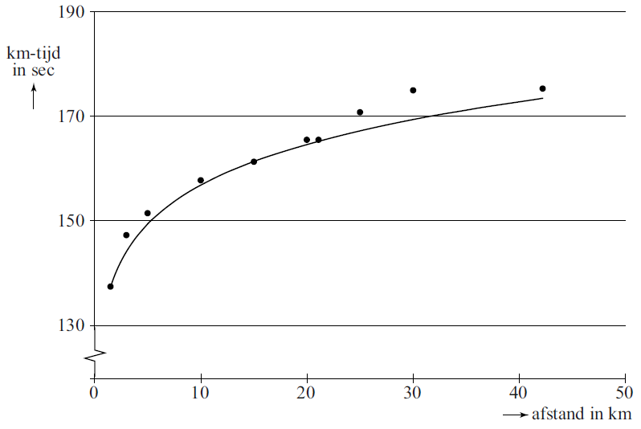
In de figuur hieronder zijn de kilometertijden weergegeven van de wereldrecords hardlopen zoals ze waren in november 2013.

De formule van de hier getekende grafiek die zo goed mogelijk bij de verschillende punten past, is van de vorm . Hierbij is K de kilometertijd in seconden en d de afstand in kilometers.

Het wereldrecord op de 1,5 km (1500 meter) is precies 3 minuten en 26 seconden¹⁾. Het bijbehorende punt ligt op de grafiek. Op basis hiervan kan berekend worden dat a ongeveer 133 is.
4p | 3 | Bereken de waarde van a in twee decimalen nauwkeurig.
 |  | De kilometertijd van het wereldrecord op de 30 km ligt boven de kromme.
4p | 4 | Bereken hoeveel procent de kilometertijd op deze afstand hoger is dan de formule voorspelt.

De sociale ladder
In het najaar van 2012 publiceerde NRC Handelsblad een artikel over de inkomensverdeling in de Verenigde Staten.

In dit artikel wordt een model beschreven waarin per inkomensklasse aangegeven wordt hoe groot de kans is dat je, als je geboren bent in een gezin in die inkomensklasse, zelf terechtkomt in een bepaalde inkomensklasse. Zie onderstaande figuur. Er worden vijf even grote inkomensklassen onderscheiden. Dit model gebruiken we in de rest van de opgave.

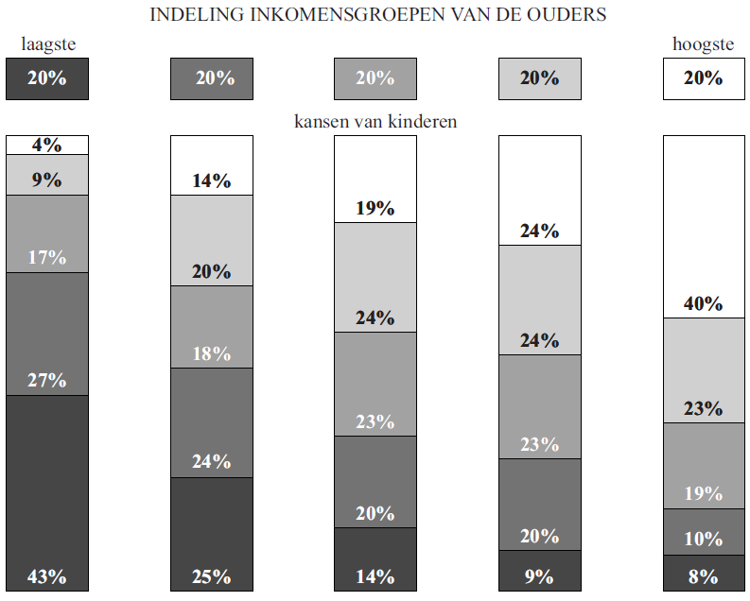
figuur

noot 1 | Dit record geldt sinds 1998. In deze opgave gaan we ervan uit dat dit record nog steeds geldt.

Je kunt bijvoorbeeld aflezen dat van de kinderen met ouders in de laagste inkomensklasse 4% in de hoogste inkomensklasse terecht zal komen.
Dus: als je in de laagste inkomensklasse geboren wordt, heb je 4% kans om zelf in de hoogste inkomensklasse terecht te komen.

De bewering "Amerikanen zitten vast op de sociale ladder" die in het artikel gedaan wordt, wekt de suggestie dat de kans heel groot is dat iemand in dezelfde inkomensklasse terechtkomt als zijn ouders.
3p | 5 | Bereken hoeveel procent van de mensen in de VS volgens de figuur in dezelfde inkomensklasse als hun ouders zal komen.
 |  | Iemand die in de laagste inkomensklasse geboren is, heeft (zie figuur) een kans van 0,57 om zelf in een hogere inkomensklasse terecht te komen. We kijken nu naar een groep van 200 mensen die allemaal in de laagste inkomensklasse geboren zijn.
4p | 6 | Bereken de kans dat meer dan de helft van deze mensen in een hogere inkomensklasse terechtkomt.
 |  | De kans dat iemand die in de laagste inkomensklasse geboren is, in de hoogste of één na hoogste inkomensklasse komt, is veel kleiner dan 0,57.
4p | 7 | Bereken de kans dat van 3 willekeurig gekozen Amerikanen die in de laagste inkomensklasse geboren zijn, er 1 in de hoogste en 2 in de één na hoogste inkomensklasse terechtkomen. Geef je antwoord in drie decimalen nauwkeurig.
In het krantenartikel stond bij de figuur rechtsonder naast de 8%:
"8% kans dat je in de hoogste inkomensklasse geboren wordt en in de laagste inkomensklasse terechtkomt." Volgens Nico is die tekst niet juist: de kans dat een willekeurig iemand in de VS in de hoogste inkomensklasse geboren wordt en later in de laagste inkomensklasse terechtkomt, is niet 8%.
3p | 8 | Laat zien dat Nico gelijk heeft door te berekenen hoe groot deze kans dan wel is.

Zonnepanelen¹⁾
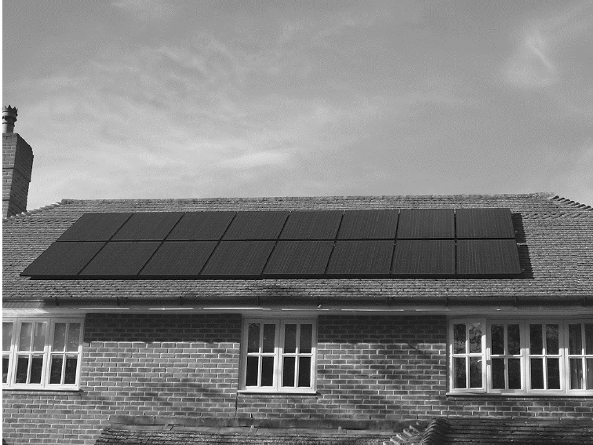
Veel mensen denken erover om zonnepanelen aan te schaffen. Bedrijven spelen daarop in en geven daar allerlei informatie over op hun websites.
Op een dergelijke website tref je de volgende tekst aan:
Omdat de elektriciteitsprijs voortdurend stijgt, kan investeren in zonnepanelen interessant zijn. Laten we om te beginnen eens uitgaan van een stijging van de elektriciteitsprijs van 5% per jaar. Verder gaan we uit van een zonnepanelen-installatie met een opbrengst van 1750 kWh (kilowattuur) elektriciteit per jaar en een aanschafprijs van € 2995.

noot 1 | Deze gehele opgave is gebaseerd op gegevens zoals die in 2013 bekend waren.

Op de website wordt uitgegaan van een zonnepanelen-installatie met een aanschafprijs van € 2995 en een opbrengst van 1750 kWh elektriciteit per jaar. Om de opbrengst in euro's te berekenen, wordt op diezelfde website gerekend met de prijs die de eigenaar van de zonnepanelen zou moeten betalen als hij de elektriciteit van een elektriciteitsbedrijf zou moeten kopen. Er is gerekend met een prijs van € 0,225 per kWh elektriciteit voor het eerste jaar na aanschaf van de zonnepanelen en een jaarlijkse toename van de elektriciteitsprijs van 5%.
Voor de jaarlijkse opbrengst Z in euro's van de zonnepanelen in jaar t geldt nu de formule . Hierbij is t de tijd in jaren met op het moment van aanschaf van de zonnepanelen.
3p | 9 | Leg uit hoe je deze formule kunt afleiden uit de gegevens.
 |  | Om de jaarlijkse stijging van de elektriciteitsprijs van 5% te onderbouwen geeft de website elektriciteitsprijzen uit het verleden. Zo was in 1999 de prijs € 0,11 per kWh en in 2011 al € 0,22 per kWh. Als je aanneemt dat de elektriciteitsprijs in deze periode exponentieel gegroeid is, kom je echter niet op een (afgerond) jaarlijks groeipercentage van 5.
3p | 10 | Bereken het jaarlijks groeipercentage voor de periode 1999-2011. Rond je antwoord af op één decimaal.
 |  | Omdat het percentage waarmee de elektriciteitsprijs verandert, niet steeds hetzelfde is, staat er op de website een tool waarmee je dit percentage kunt wijzigen. Bij een lagere stijging van de elektriciteitsprijs zal de opbrengst in euro's per jaar van de zonnepanelen-installatie ook lager zijn.
4p | 11 | Bereken met welk percentage per jaar de elektriciteitsprijs minstens moet toenemen om in jaar 20 een opbrengst van de zonnepanelen-installatie van € 500 of meer te krijgen. Geef je antwoord in één decimaal nauwkeurig.
Voor het vervolg van deze opgave gaan we niet meer uit van een jaarlijkse stijging van de elektriciteitsprijs maar van een vaste prijs van € 0,225 per kWh.
In onderstaande tabel zie je een overzicht van de prijs en opbrengst van verschillende zonnepaneelsystemen van een ander bedrijf.

tabel
aantal panelen | 8 | 12 | 18
aanschafprijs van het systeem | € 4699 | € 6299 | € 8599
verwachte elektriciteitsopbrengst (kWh per jaar) | 1667 | 2500 | 3750

De overheidssubsidie²⁾ van 15% van de aanschafprijs is nog niet verwerkt in de prijzen van de tabel. De overheidssubsidie bedraagt maximaal € 650.

De terugverdientijd is de periode die het duurt tot het aankoopbedrag van het systeem is terugverdiend via besparing op de elektriciteitskosten.
In het begin van 2013 schafte iemand het systeem van 12 zonnepanelen aan met overheidssubsidie.
4p | 12 | Bereken, uitgaande van de verwachte elektriciteitsopbrengst, in welk jaar het aankoopbedrag volledig is terugverdiend.

noot 2 | In 2013 werd er door de overheid subsidie verstrekt bij het aanschaffen van zonnepanelen.

 |  | Seine
In figuur 1 zie je het kunstwerk 'Seine' van Ellsworth Kelly, waarin de schittering op het water van de rivier de Seine verbeeld is door middel van zwarte en witte vakjes die allemaal even groot zijn.

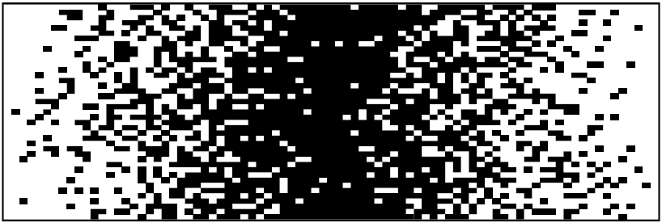
figuur 1

Het paneel is ingedeeld in 83 (verticale) kolommen en 41 (horizontale) rijen. De meest linkse kolom is helemaal wit. In de kolom direct rechts daarvan bevindt zich 1 zwart vakje, de kolom daarnaast bevat één zwart vakje meer, enzovoort, totdat in de middelste kolom alle 41 vakjes zwart zijn. Er is
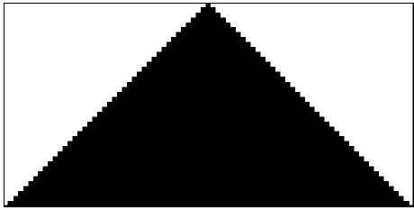
maar één kolom met allemaal zwarte vakjes. figuur 2
Daarna bevat elke volgende kolom steeds één zwart vakje minder.

Om te berekenen hoeveel zwarte vakjes er in
totaal zijn, kun je in gedachten alle zwarte vakjes in de kolommen naar beneden schuiven. Zie figuur 2.
In een dergelijke figuur kun je het totale aantal zwarte vakjes bijvoorbeeld berekenen door de
figuur op te delen in rechthoeken. figuur 3
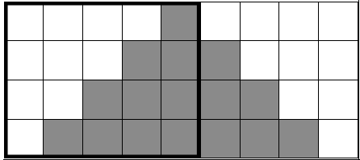
In figuur 3 is in een figuur van slechts 9 vakjes
breed en 4 vakjes hoog een rechthoek van
5 bij 4 getekend waarvan precies de helft van
de vakjes donker is.
4p | 13 | Bereken het totale aantal zwarte vakjes in  het kunstwerk ‘Seine’.
 |  | Kelly heeft de plaats van de zwarte vakjes in een kolom bepaald door middel van een kansproces: voor elke kolom werd geloot uit de 41 vakjes. Bij deze procedure zijn er zeer veel verschillende eindresultaten mogelijk. Zelfs voor een 'kunstwerk' bestaande uit 9 kolommen en 4 rijen, dus met de afmetingen van figuur 3, zijn er al veel verschillende mogelijkheden voor de plaats van de donkere vakjes.
4p | 14 | Bereken hoeveel verschillende 'kunstwerken' bestaande uit 9 kolommen en 4 rijen met deze procedure te maken zijn.

We kijken nu weer naar het kunstwerk 'Seine' van Kelly. Aan de linkerkant zie je dat één zwart vakje uit de 5e kolom (met 4 zwarte vakjes) aan ligt tegen een zwart vakje van de 6e kolom die hier rechts naast ligt, met andere woorden een zwart vakje als horizontale buur heeft.
Neem nu eens aan dat de 4 zwarte vakjes in de 5e kolom al getekend zijn en de 5 zwarte vakjes in de 6e kolom nog niet. De 5 zwarte vakjes worden nu willekeurig ergens in de 6e kolom geplaatst.
4p | 15 | Bereken de kans dat precies één van die 5 zwarte vakjes tegen een zwart vakje uit de vorige kolom aan komt te liggen.
Rechthoeken waarvan de zijden een gulden-snede-verhouding hebben, worden vaak mooi gevonden. In figuur 4 zie je een rechthoek met korte zijde k en lange zijde l.

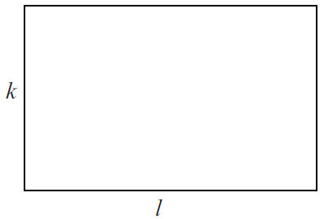
Voor een rechthoek met een gulden-snede-verhouding figuur 4
geldt altijd het volgende: de verhouding van de korte zijde k tot de lange zijde l is gelijk aan de verhouding van de lange zijde tot de korte en de lange zijde
samen. In formulevorm: .
Het kunstwerk 'Seine' heeft als afmetingen 41,9 cm bij 114,9 cm. Kelly heeft de zwarte en witte vakjes waaruit 'Seine' is opgebouwd niet vierkant maar rechthoekig gemaakt. In de volgende vraag gaat het erom of de afmetingen van zo'n vakje voldoen aan de gulden-snede-verhouding.
5p | 16 | Onderzoek of zo'n vakje van het kunstwerk 'Seine' een gulden-snede-verhouding heeft.

 |  | Internationaal rekenonderzoek
Sinds 1995 vindt er elke vier jaar een internationaal reken- en wiskundeonderzoek plaats onder leerlingen uit groep 6 van de basisschool. Dit onderzoek heet TIMSS. De gemiddelde score van alle deelnemende landen in 1995 is op 500 gesteld. Leerlingen krijgen een geheel getal als score. De gemiddelde scores van elk land worden ook
afgerond op gehele waarden.

Nederland had in 1995 een score van 549, in 2003 een score van 540 en in 2007 een score van 535. Het lijkt erop dat de Nederlandse scores in deze periode lineair gedaald zijn. Neem eens aan dat deze daling inderdaad lineair is en zich na 2007 zo zou voortzetten. Neem bovendien aan dat het TIMSS-rekenonderzoek na 2007 elke vier jaar plaatsvindt.
4p | 17 | Bereken in welk jaar de Nederlandse score bij het onderzoek dan voor het eerst beneden de 500 zou liggen.
 |  | De VS hadden in 2011 een score van 541. We gaan ervan uit dat de gemiddelde score van alle leerlingen die in de VS meededen 541 is. Neem aan dat de score van de leerlingen in de VS in 2011 bij benadering normaal verdeeld is met een standaardafwijking van 76.
3p | 18 | Bereken hoeveel procent van de leerlingen die in de VS in 2011 aan het onderzoek meededen een score van 550 of hoger had.

 |  | Neem aan dat de score van de leerlingen in België in 2011 bij benadering normaal verdeeld was met een gemiddelde van 549 en dat 75% van de leerlingen die in België aan het onderzoek meededen, een score had van 590 of lager.
4p | 19 | Bereken met behulp van deze gegevens de standaardafwijking van de scores in België in 2011.
 |  | In onderstaande tabel zijn de percentielscores voor het onderzoek in 2011 weergegeven voor Nederland, Engeland en Duitsland. Een percentielscore is een score waar een bepaald percentage van de waarnemingen op of onder zit: als in Nederland 10% van de leerlingen 470 punten of lager heeft, noemen we deze score 470 het 10e percentiel.  Zo kun je bijvoorbeeld ook in de tabel aflezen dat 25% van de Nederlandse leerlingen die deelnamen aan het onderzoek een score van 505 of lager had.  tabel  De Nederlandse scoreverdeling is niet precies symmetrisch. Toch is de normale verdeling een redelijke benadering.  Om de verdeling van de resultaten in de verschillende landen te vergelijken, wordt in het TIMSS-rapport onder andere gekeken naar het percentage leerlingen in een land dat een score van 475 of meer haalt.
  Land | percentielscores
   | 5e  percentiel | 10e  percentiel | 25e  percentiel | 50e  percentiel | 75e  percentiel | 90e  percentiel | 95e  percentiel
  Nederland | 449 | 470 | 505 | 543 | 577 | 605 | 623
  Engeland | 385 | 423 | 483 | 549 | 605 | 652 | 677
  Duitsland | 420 | 446 | 488 | 530 | 570 | 606 | 626
5p | 20 | Laat met behulp van het normaal waarschijnlijkheidspapier op de uitwerkbijlage zien dat de scores in Nederland in 2011 bij benadering normaal verdeeld zijn en maak met behulp van die uitwerkbijlage een schatting van het percentage Nederlandse leerlingen in 2011 dat een score van meer dan 475 heeft.

Wiskunde C 2017-I
Uitwerkbijlage.

NAAM: . . . . . . . . . . . . . . . . . . . . . . . .

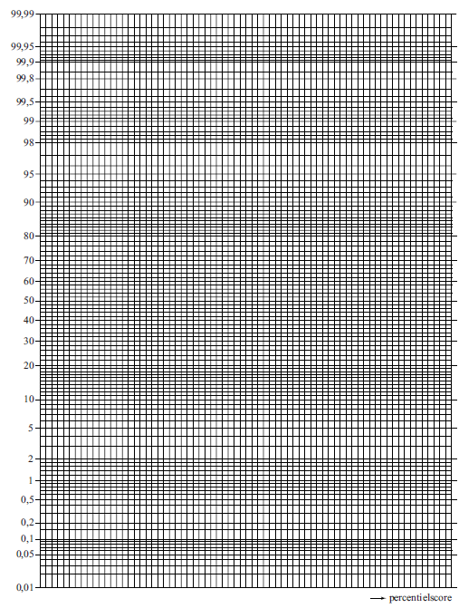
vraag 20
Wiskunde C 2017-I
Uitwerkingen. (N=0,7)

 | De formule van Riegel en kilometertijden
1 | maximumscore 3
 | - seconden | 1
 | - seconden | 1
 | - de tijd op de 10 000 meter: 37 minuten en 3 seconden | 1
2 | maximumscore 5
 | - seconden | 2
 | - m/s en m/s | 1
 | - een afname met | 2
3 | maximumscore 4
 | - 3 minuten en 26 seconden: | 2
 |  | 1
 | - dit geeft | 1
4 | maximumscore 4
 | - seconden | 1
 | - volgens de grafiek is | 1
 | - dat is hoger | 2

 | De sociale ladder
5 | maximumscore 3
 | - procent | 3
6 | maximumscore 4
 | - X: aantal mensen dat in een hogere inkomensklasse komen  X is binomiaal verdeeld met en | 1
 |  | 1
 | - … | 2
7 | maximumscore 4
 | - en | 1
 | - de gevraagde kans: | 3
8 | maximumscore 3
 |  | 1
 |  | 2

 | Zonnepanelen
9 | maximumscore 3
 | - bij een stijging van 5% hoort een groeifactor van 1,05 | 1
 | - de prijs wordt berekend met | 1
 | - de opbrengst is dan

10 | maximumscore 3
 | - groeifactor per 12 jaar is 2 | 1
 | - groeifactor per jaar is | 1
 | - dat is een groeipercentage van 5,9% | 1
11 | maximumscore 4
 |  | 1
 | - beschrijven hoe deze vergelijking op de GR opgelost kan worden | 1
 |  | 1
 | - met 1,3% | 1
12 | maximumscore 4
 | - subsidie: , dus € 650,- | 1
 | - per jaar wordt er terugverdiend | 1
 | - het aankoopbedrag is in jaar terugverdiend | 1
 | - dus in 2023 | 1

 | Seine
13 | maximumscore 4
 | - links een rechthoek van 42 bij 41: zwart | 2
 | - rechts een rechthoek van 41 bij 40: zwart | 1
 | - ‘Seine’ heeft 1681 zwarte vakjes | 1
14 | maximumscore 4
 | - voor de tweede, derde en vierde kolom zijn er , en mogelijkheden | 2
 | - in totaal dus mogelijkheden | 2
15 | maximumscore 4
 |  | 1
 |  | 1
 | - er zijn 5 verschillende volgorden | 1
 | - de gevraagde kans is | 1
16 | maximumscore 5
 | - en | 1
 | - en | 2
 | - de verhoudingen zijn niet gelijk, dus geen gulden-snede-verhouding | 2

 | Internationaal rekenonderzoek
17 | maximumscore 4
 | - in twaalf jaar is de afname 14; een afname van per vier jaar | 1
 |  | 1
 | - dit geeft (na 8 perioden van 4 jaar) | 1
 | - in 2039 voor ’t eerst onder de 500 | 1

18 | maximumscore 3
 |  | 1
19 | maximumscore 4
 |  | 2
 |  | 1
 | - solver: | 1
20 | maximumscore 5
 | - teken de punten (449, 5) (470, 10) (505, 25) (543, 50) (577, 75)  (605, 90) en (623, 95) op normaalwaarschijnlijkheidspapier | 2
 | - de punten liggen vrijwel op een recht lijn, dus normaal verdeeld | 1
 | - 11% heeft een score van 475 of minder | 1
 | - 89% heeft dus een score van meer dan 475 | 1

